

第 章

迈入 AIGC 绘图时代

1

AIGC（Artificial Intelligence Generated Content）即生成式人工智能，技术的核心思想是 利用人工智能算法生成具有一定创意和质量的内 容。通过训练模型和大量数据的学习， AIGC可以 根据输入的条件或指导，生成与之相关的内容， 例如，通过输入关键词、描述或样本， AIGC可以 生成与之相匹配的文章、图像、音频等。



AIGC绘图是指利用人工智能生成的算法和模 型，让计算机自动生成绘画作品的技术。相比于 传统的绘画方式，AIGC绘图可以在不需要人工干 预的情况下，快速生成各种类型的绘画作品，具 有高效、多样性和创新性等特点。

1.1.1 AIGC绘图概述

AIGC绘图的技术基础主要是深度学习和计 算机视觉。通过将大量的绘画数据集输入到深度 神经网络中进行训练，让计算机能够学习并理解 各种不同类型的绘画作品，进而自主地生成新的 绘画作品。同时，计算机视觉技术可以帮助计算 机感知绘画元素，包括色彩、线条、形状等，如 图1-1所示，进一步提高绘画生成的质量。

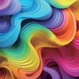

图1-1

1.1.2 AIGI绘图应用的领域

AIGC绘图应用的领域广泛，例如美术教育、 平面设计、游戏开发、动画制作等。

在美术教育领域， AIGC绘图可以为学生提 供更多样化、高质量的绘画作品，如图1-2所示， 帮助他们快速提高绘画技能和水平。在平面设计 中，AIGC绘图帮助设计师快速制作设计作品，如 图1-3所示，以最快的速度表达创意构思。

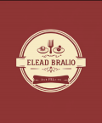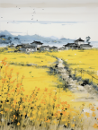

图1-2 图1-3

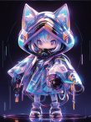在游戏开发中， AIGC绘图可以帮助设计师 快速生成具有创意和美观的游戏画面，如图 1-4 所示，提高设计效率和质量。在动画制作领域， AIGC绘图可以快速生成动画帧，节省制作成本和 时间，同时也可以帮助动画师设计新的角色（如 图1-5所示）和场景等。

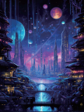

图1-4 图1-5



AIGC绘图被应用在多个设计领域，包括平面 设计、电商设计、 UI设计和插画设计等。设计师 通过利用AIGC绘图，能更好地表达设计构思， 快速地绘制设计图稿，加快作图速度，提高工作 效率。

1.2.1 平面设计与AIGC绘图

在平面设计领域，利用AIGC绘制主图，再将 主图放置在背景中，添加其他装饰元素，包括文 字、线条等，完成海报（如图1-6所示）或者是画 册（如图1-7所示）的制作。

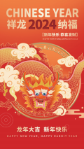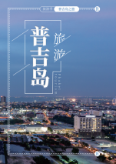

图1-6 图1-7

需要注意的是，AIGC绘图的结果通常不能直 接应用到平面设计领域，需要设计师对图像进行 某种程度上的处理，如去除背景、修复瑕疵等。

1.2.2 电商设计与AIGC绘图

电商行业时常进行各种促销活动，如周年庆、 节假日活动、新店开张等，为了宣传促销活动，需 要制作大量的海报、Banner、主图、标签等。

设计师根据设计构思，利用AIGC绘图制作各 类图形元素，包括背景、配饰等，最后利用专业 的设计知识将各类图形元素进行合理排版，得到 美观大方的设计作品。

图1-8和图1-9所示为电商Banner与促销标签的 制作结果。利用AIGC绘图绘制部分元素，可以减 轻设计师的工作负担，有助于设计师更快、更好 地完成工作。



图1-8



图1-9

1.2.3 UI设计与AIGC绘图

在UI设计领域，涉及的内容包括图标、 App 界面、Web页面以及营销长图等。利用AIGC绘图 绘制图标方便快捷，如图1-10所示。设计师输入 关键词，限定图标的类型、风格、背景等，根据 出图结果调整关键词，重复操作，最终使结果符 合用户的使用需求。

通过AIGC绘图绘制矢量插画，可以制作App 启动页。设计师在页面上添加标题文字、按钮 等，就可以完成启动页的绘制，如图1-11所示。

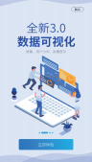

图1-10 图1-11